深圳市宝安区人民医院
2023年第58期医疗电子票据管理平台维保服务采购公告
采购编号:BYZBCG2023-58
根据国家､省市等有关文件要求,依照公开､公平､公正的原则,深圳市宝安区人民医院拟对以下采购项目进行投标采购,特邀请合格供应商前来进行参与投标｡公告如下:
一､采购项目的名称及数量:
项目名称 | 使用科室 | 备注
医疗电子票据管理平台维保服务 | 财务科 | 具体要求,详见附件
二､报名时间和地点:即日起至2023年9月11日16:00前,将1.投标书(正本1份)交至宝安区人民医院立体停车场出口对面A栋201室招标采购管理中心办公室预审;2.现场报名后电子版文件发送至电子邮箱,（电子版文件包括：①投标书正本(胶装成册)纸质扫描件(PDF格式) ②封面､报价单(价格不填)为word格式｡）投标书不用密封,逾期送达或资料缺项者恕不接受｡
三､投标书要求:具体请下载以下 “详细文件”,严格按《投标书模板》准备相应资料｡
四､谈判时间和地点:待定并请关注深圳市宝安区人民医院官网-通知公告-招标公告通知｡参加谈判时,供应商须提供密封报价单和样品演示｡报价单须注明品名､品牌､规格､单位､报价等详细项目｡
五､联系电话: 0755-23051511(魏老师､万老师)｡
深圳市宝安区人民医院
2023年8月30日

谈判须知
1､投标人必须是在中华人民共和国内注册,具有履行合同能力的供应商,有国家主管部门核发的有效的《企业法人营业执照》､《税务登记证》､《组织机构代码证书》或者有统一社会信用代码《营业执照》｡
2､必须提供在深圳和国内的服务单位名单和相应的合同复印件｡具体准备证件请按照《投标书模板》｡
3､投标人必须在其投标文件中根据服务的详细内容,计入投标总价｡
4､非单一来源竞价须三家或三家以上投标单位｡价格高于深圳市宝安区人民医院拟定的底价为废标｡
5､标价应为含税实际价格,包括验收合格前所发生的一切费用｡
6､投标人应提供5份投标书(1正4副),每份投标书须清楚地标明“正本”或“副本”字样,正本与副本必须一致;若正本与副本不一致,以正本为准｡投标书正本的每一页均应加盖公司公章其授权代表用姓名签字｡
7､投标人提供的所有书面文件材料均须加盖公司公章｡
8､投标人提供的证明文件材料必须是真实的,若经核实有虚假证明文件则作废标处理,深圳市宝安区人民医院将拒付该中标产品所使用费用款项,并将投标人列入黑名单,2年内禁止其参加深圳市宝安区人民医院招标采购活动｡
9､投标费用:不论投标的结果如何,投标人必须自行承担与参加投标有关的所有费用｡
10､投标人必须接受:需方的采购谈判方法;需方不向落标方解释落标原因,不一定以最低价中标､不退还谈判响应文件｡
11､除买方事先书面同意外,卖方不得将自己应履行的全部或部分合同义务转让给他人｡
12､经深圳市宝安区人民医院评审委员会确认预中标单位并经公示3天,招标采购管理中心通知领取采购结果通知书,凭结果通知书到采购部门签订合同｡
13､本项目不得转包､拆包,不接受联合体投标人｡

谈判方法和程序
一､评审谈判响应文件
1､评标工作由医院专门组织的评标委员会进行资格性和符合性评审｡
2､在初审阶段,属于下列情况的投标书将不能进入复审阶段:
(1)投标书法定代表人或其授权代表签字､盖章模糊无法辨认的;
(2)所提供文件资料存在故意隐瞒或提供不实内容的;
(3)提供资质材料不完整的｡
二､谈判小组
(一)谈判小组依法由5人(含)以上奇数的人员组成｡
(二)谈判期间,谈判响应方全权代表必须在场,负责解答有关事宜｡
三､采购评审原则与方法
1､将采用综合评分法,即按照招标文件中规定的因素包括价格､技术､财务状况､信誉､业绩､服务等进行谈判后,进行最后确认和报价,以最后得分最高的投标人作为中标候选供应商｡
2､在采购过程中,出现下列情形之一的,应予废标:
(1)出现影响采购公正的违法､违规行为的;
(2)供应商的报价均超过预算金额,不能支付的;
(3)因重大变故,采购任务取消的;
(4)其他经评审小组一致认定应予废标情形的｡
3､在采购过程中,投标人投标报价明显超过市场平均价格,评审小组经评审后一致认定报价不合理的,可以认定其报价无效｡
4､需方不向落标方解释落标原因,不一定以最低价中标､不退还谈判响应文件｡
四､谈判程序
(一)评审小组审核采购响应文件｡评审小组按照资格性和符合性进行审核响应文件｡
(二)评审小组汇总并讨论审核情况,确定采购响应方是否符合采购资格｡
(三)按标项与各采购响应方进行谈判和评审｡
1､必要时由谈判响应方介绍公司的基本情况､产品的性质､用途､销售及价格｡
2､谈判小组就讨论和汇总的情况与谈判响应方展开谈判｡
3､各谈判响应方在本标项全部谈判结束后按规定时间内进行报价｡在医院监察部门监督下,由工作人员当众拆封､唱标｡唱标的内容包括投标人名称､投标价格(按照SFDA批准的名称､详细规格型号填写报价)现场递交｡
（四）谈判小组对谈判的情况进行综合评分(总分100分)｡技术商务分与报价评审分相加总分最高者为预中标单位｡
一、技术部分 |  |  | 42分
序号 | 评分因素 | 权重(%) | 评分准则
1 | 技术规格  偏离情况 | 27 | (一)评分内容：  投标人应如实填写《技术规格偏离表》，未对招标文件技术参数要求进行逐条响应的，视为不满足招标文件要求，对其未响应的技术参数进行扣分。每有一项标注▲的重要参数负偏离扣3分，每有一项普通参考负偏离扣1.5分，扣完为止。  （二）评分依据：  提供《技术规格偏离表》，并按招标文件要求提供相应的“彩页/截图/证书/承诺函/检验报告等”复印件或扫描件加盖投标人公章，原件备查；提供证明材料的应注明在投标文件中的位置；彩页等资料与偏离表填写内容不一致，未提供证明材料或提供的证明材料不完整或不清晰的，该项技术指标按负偏离处理。
2 | 工作实施  方案  （工作措施、工作方法、  工作手段、  工作流程） | 6 | (一)评分内容：  投标人在文件中详细说明为实现本项目，提供的实施方案，包括：施工组织计划、实施管理计划、项目进度计划、安装调试方案，工作措施、工作方法、工作手段、工作流程，技术方案符合本招标文件所有技术参数需求；实施方案包含所有对院方的要求、对院方信息系统的要求，以及其他项目实施相关的要求。  （二）评分依据：  1）投标文件响应内容全面；  2）投标文件响应内容具体；  3）投标文件响应内容针对性强；  4）投标文件响应内容科学合理；  5）投标文件响应内容可操作性强；  满足以上五项要求，得6分；  满足以上四项要求，得4分；  满足以上三项要求，得2分；  其它情况的评价不得分；
3 | 售后服务  方案 | 5 | (一)评分内容：  投标人根据招标文件的要求提供项目售后服务方案，包含但不限于以下内容：  1.专业服务团队负责售前、售中、售后服务的方案及相关承诺；  2.售后服务响应时间及方式；  3.售后应急措施；  4.保修期后的维修方案；  （二）评分依据：  1）投标文件响应内容全面；  2）投标文件响应内容具体；  3）投标文件响应内容针对性强；  4）投标文件响应内容科学合理；  5）投标文件响应内容可操作性强；  满足以上五项要求，得5分；  满足以上四项要求，得3分；  满足以上三项要求，得2分；  其它情况的评价不得分；
4 | 项目重点难点分析、应对措施及相关的合理化建议 | 4 | （一）评分内容  投标人提供项目重点难点分析、应对措施及相关的合理化建议。  1.项目必要性分析准确；  2.项目重难点分析准确到位；  3.解决方案切实可行；  4.建议合理。  （二）评分依据：  满足以上四点得4分，满足三点得2分，满足任意两点得1分，未满足或未提供不得分。
二、商务部分 |  |  | 28分
序号 | 评分因素 | 权重(%) | 评分准则
1 | 企业实力 | 4 | （一）评分内容：  投标人具有以下证书的，每提供1个得2分，满分得4分：  1.ISO9001质量管理体系认证证书  2.高新技术企业证书  （二）评分依据：  1.要求提供上述证书扫描件等证明材料，作为得分依据，未提供不得分。  2.评分中出现无证明资料或专家无法凭所提供资料判断是否得分的情况，一律作不得分处理。
2 | 投标人自主知识产权产品  （创新、设计）情况 | 8 | （一）评分内容：  投标人具有相关的计算机软件著作权证书且证书名称含“电子票据”关键字，每提供1个得2分, 本项最高得8分。  （二）评分依据：  1.要求提供上述有效证书等证明材料作为得分依据。  2.以上资料均要求要求提供扫描件或审查合格通知书，评分中出现无证明资料或专家无法凭所提供资料判断是否得分的情况，一律不得分处理。
3 | 同类业绩 | 7 | (一）评分内容：  投标人提供近三年（自2020年1月截至投标之日止，以合同签订日期为准）承接过“电子票据”同类项目业绩的，每提供1个得1分，最高得7分。  （二）评分依据：  1.要求同时提供合同关键信息证明文件作为得分依据。  2.以上资料均要求提供扫描件加盖投标人公章，原件备查。评分中出现无证明资料或专家无法凭所提供资料判断是否得分的情况，一律作不得分处理。
4 | 拟安排的项目团队成员情况 | 6 | （一）评分内容：  1.拟安排本项目的项目经理具备PMP或高级计算机技术与软件技术资格(水平)证书得1分，具有全日制本科学历或以上的，得1分。  2 .项目人员中具有下列任一专业（计算机类专业、信息技术类专业、医学类专业）全日制本科（含）以上学历的每人得1分，本细项封顶4分。  不提供证明材料或证明材料不符合要求的不得分。  注：提供证书复印件及类似证明材料，否则相应评分项不予计分。上述不同岗位人员不得重复，同一人员不重复计分。  （二）评分依据：  1.投标人需提供加盖公章的项目人员资格证书、学历或学位证书的复印件或官方网站截图，同一人持有多项或多人持有同一项上述范围内的证书仅计分一次。  2.投标人需提供相关证书复印件及通过投标人为其缴纳的近一个月的社保证明作为得分依据。由于社保部门或税务部门原因最近一个月的社保证明无法提供的可往前顺延一个月，如投标人为新成立企业且成立时间不足一个月可提供加盖公章的情况说明或者证明材料亦视为符合。
5 | 诚信分 | 3 | 投标人在参与政府采购活动中存在被记入诚信档案的情形（被禁止参与政府采购活动除外）且在主管部门相关处理措施实施期限内的，本项不得分，否则得满分。投标人需提供证明材料（以提供诚信承诺为准）。
三、价格部分  （30分） |  | 报价超过最高限价和与招标文件有重大偏离的或不能通过评标委员会初审的供应商不列入报价范围,列入报价范围的供应商价格分采用低价优先法计算,即满足招标文件要求且投标价格最低的投标报价为评标基准价,其价格分为满分(30分)｡其他投标人的价格分按照下列公式计算:投标报价得分=(评标基准价/投标报价)×30
(五)谈判小组拟制谈判报告｡
五､中标通知
(一)谈判结束后,院方将于三日内在深圳市宝安区人民医院官网上发布中标公告,公告期满,如无谈判响应方质疑,由深圳市宝安区人民医院招标采购管理中心签发《中标/成交结果通知书》｡
(二)结果通知书发出后,若中标谈判响应方放弃中标,应当承担相应的法律责任｡结果通知书对采购人和中标谈判响应方具有同等法律效力｡
(三)中标公告期满后,中标公司将来深圳市宝安区人民医院采购部门签订合同｡

深圳市宝安区人民医院
附件:
医疗电子票据管理平台维保服务
一、项目背景
为深圳市宝安区人民医院电子票据管理系统提供技术、业务两块运营服务，以确保电子票据管理系统的稳定运行，及时对系统出现的故障、问题、系统对接等进行处理，实现故障的排查与解决。同时基于系统相关的周边进行一定的运营服务支撑，降低相关科室的工作量，通过问题反馈， 对单位系统操作类、数据及安全、咨询及培训等进行基础保障，协助医院实现票据系统的有效应用及管理。
二、预算总金额
73400元整，超出项目控制金额将导致废标。
三、投标人资格性要求
1.具有独立法人资格，具有计算机软硬件相关经营范围,有能力按本次招标文件要求提供相关货物和服务，不接受联合体投标，不允许挂靠,不允许转包、分包。
2.请提供以下复印件加盖公章：营业执照、投标人经营范围（截图）、投标人公司法人授权书（原件）及身份证复印件、投标人公司法人证明书（原件）及身份证复印件。
3.供应商报名时请提供国家企业信用信息公示系统网页上（列入严重违法失信企业名单（黑名单）信息、无行政处罚信息、无经营异常名录）三项截图，以及中国政府采购网网页上（政府采购严重违法失信行为信息记录）一项截图。
4.近三年内（投标人成立不足三年的可从成立之日起算）无重大违法犯罪记录和不存在被禁止参与政府采购活动的书面声明函；
四、项目技术要求
序号 | 项目 | 技术要求
（一）技术运维服务
1 | IT环境巡检 | 安排技术人员对电子票据管理系统的操作系统、数据库、中间件和系统安全、业务增量定期进行巡检，按照规范要求做好巡检记录。
2 | IT环境巡检处理 | 根据电子票据管理系统的IT环境巡检情况及时进行技术处理，包括IT环境性能调优、部署机构优化、系统安全加固，确保系统在健康、稳定的环境下运行。
3 | 软件系统巡检 | 安排技术人员定时提供电子票据管理系统相关服务的运行状态巡检，包括但不限于票据服务检查、外部服务通讯情况、票据基础信息变更检查、开票及制票情况、通知交付情况等，服务商应采取专业的技术手段及时检测、发现运行存在的问题，按照规范要求做好巡检记录。
4 | 软件系统巡检处理 | 根据电子票据管理系统巡检情况，发现异常的问题及时进行技术处理，以保证系统相关服务、接口、开票及票据交付业务的实时性、数据准确性。
▲5 | 系统迁移服务 | 由于系统运行的基础环境发生变更或单位业务系统条调整，用户提出需要现场配合进行技术支持的，服务商需提供电子票据管理系统的迁移服务和系统验证支持，避免由于基础环境变更或单位业务系统调整后引起系统问题。
▲6 | 软件功能升级 | 根据实际的业务需求，用户提出功能需求后，在不改变软件系统架构、业务逻辑的情况下，服务商提供基于电子票据管理系统本身的产品功能开发及软件系统升级服务，并负责升级后的功能验证及保障。
7 | 数据备份修复 | 服务商按照用户要求，制定数据备份方案，定期提供电子票据管理系统相关业务数据备份和数据修复服务，定期检查数据备份情况，对异常丢失的数据提供数据恢复服务。
8 | 专项技术保障 | 由于用户针对系统攻防、安全类事件的演练，服务商应积极配合用户关于应急演练、安全重保的专项技术保障服务。
（二）业务运维服务
1 | 流程规范化管理 | 服务商为用户提供单位的基础信息维护、单位证书/印章管理、人员权限配置管理协助，实现单位的业务流程规范化管理。
▲2 | 数据核对 | 服务商需按照用户的时间要求，按照业务类型、缴费渠道、凭证类型、收支类型多种未读完成开票数据核对，通过核对的结果甄别出差异数据，并提供给单位相关部门进行技术处理，以保证单位开票数据的一致性。
3 | 库存管理 | 为用户提供票据库存管理协助服务，对单位库存、开票点库存的用票情况进行实时监控。提供主动式的监控、预警服务，实时检查票据领用及时性，避免无票可用。使票据的领用、使用更合理，保障总体开票的时效性。
4 | 年结服务 | 年终时为单位提供年结服务，按照新年度的票据规范进行票据管理协助服务，确保下一年的票据可用性。
5 | 业务咨询 | 服务商通过咨询热线、服务群等方式，为医院提供相关业务咨询服务，提供更专业的业务咨询解答，帮助提升医院人员的业务知识度，从而提高整体服务质量。
6 | 定期专场培训 | 服务商根据用户的需求，安排专业人员提供专场业务、产品相关知识培训。
7 | 专项业务保障 | 根据用户的具体专项需求，安排专属人员现场提供专项业务保障服务。
（三）服务期限 |  | 软件系统的运维服务期限为自合同签订之日起一年（365日历日）。
（四）运维服务方式
1 | 现场服务 | 有技术人员驻场的地区，技术人员应在接收到运维服务需求后，2小时内到达现场解决问题。
2 | 非现场服务 | 非现场服务包括但不限于充分利用互联网（QQ、微信、等工具）和电话服务的方式，对医院提供系统的日常维护、问题处理等远程服务。由服务工程师判定服务响应类型，按照规范的运维服务流程，协助解决日常运维中出现的问题。其中对于无法远程解决的问题，服务工程师员应选择最合适的公共交通工具，在最短的时间内到达现场，提供现场服务。  在系统运维服务期间无论现场服务、非现场服务过程中产生的差旅费、人工费等一切费用均包含在本项目投标报价中，由服务商全部承担。
（五）运维服务响应时间：系统运维服务商应根据系统问题判断故障级别，并制定对应解决方案，并根据现场情况提供但不限于以下多种服务响应方式。
1.1 | 故障级别 | 当系统处于以下情况：1.系统全部业务或关键业务受到影响，系统停止运行；2.由于系统原因可能会对医院声誉造成重大影响的故障；该故障级别为非常严重。应急响应时间<10分钟。
1.2 | 响应方式 | 1.运维人员10分钟内响应，并着手分析问题；
1.3 | 响应方式 | 2.运维人员在1小时内到达现场；
1.4 | 响应方式 | 3.提交解决方案，确保在2小时内恢复系统的正常运行；
1.5 | 响应方式 | 4.按7×24持续努力，至问题解决；
1.6 | 响应方式 | 5.进行问题根源性分析；
2.1 | 故障级别 | 当系统处于以下情况：1.系统业务办理受严重影响；2.系统运行严重受损；该故障级别为严重。应急响应时间<10分钟
2.2 | 响应方式 | 1.运维人员10分钟内响应，并着手分析问题；
2.3 | 响应方式 | 2.运维人员在2小时内到达现场；
2.4 | 响应方式 | 3.提交应急解决方案，确保在4小时内恢复系统正常运行；
2.5 | 响应方式 | 4.按7×24 持续努力，至问题解决；
2.6 | 响应方式 | 5.进行问题根源性分析；
3.1 | 故障级别 | 当系统处于以下情况：1.系统运行受中度影 响，在受影响的情况下仍能合理继续运行；2.只对极小部分业务产生影响；该故障级别为一般。应急响应时间< 30分钟
3.2 | 响应方式 | 1.运维人员20分钟内响应，并着手分析问题；
3.3 | 响应方式 | 2.提交解决方案，6小时内恢复系统正常运行；
3.4 | 响应方式 | 3.进行问题根源性分析；
4.1 | 故障级别 | 当系统处于以下情况：1.系统受最小程度的影响；2.系统实质上正常进行，对业务仅造成微小影响或无影响；该故障级别为较小。应急响应时间< 60分钟
4.2 | 响应方式 | 1.运维人员60分钟内响应，并着手分析问题；
4.3 | 响应方式 | 2.提交解决方案，24小时内恢复系统正常运行；
（六）运维服务要求
1 | 安全保密要求 | 服务商需严格遵守医院的相关保密规定，不得以任何方式将系统资料、数据或其他信息擅自备份修改或泄露给第三方，由于数据的泄露给医院造成的损失由服务商完全承担。出现安全事故，严格按照国家相关法律承担责任。
2 | 人员要求 | 服务商必需明确该系统的运维组织机构，确保系统运维统一规划、统一管理、统一标准。运维负责人需精通财政票据管理业务和一定的技术能力，并具备3年及以上相关系统运维经验，其他实施运维人员按照医院要求配备。服务商需保证运维人员稳定，未经医院同意，不得随意变更运维人员。经医院同意后方可调换，并按要求做好接替人员的上岗培训和交接工作。
3 | 运维规范要求 | 服务商提供的服务标准、操作规范、技术规范等必须符合国家及行业管理相关标准或规范要求，要制定明确合理的运维计划，提供详细明确的服务流程，操作规范，维护标准等，并有完备的运维档案。
4 | 培训要求 | 服务商需选派有相应的实际工作经验和教学经验的工程师和辅导人员，对医院相关工作人员进行培训，确保工作人员对系统能正常操作使用，信息技术人员能对日常问题进行简单维护。
人员资质要求：
1. 安排本项目的项目经理具备PMP或高级计算机技术与软件技术资格，具有全日制本科学历或以上的。
2. 项目人员中具有下列任一专业（计算机类专业、信息技术类专业、医学类专业）全日制本科（含）。
五、商务要求：
1. 成果要求
系统升级后能满足日常科室业务需求。
2. 服务地点： 深圳市宝安区人民医院
3. 投标总价必须是完成该项目的一切费用总和，包括人工费、保险费、管理费、技术培训费、设备安装费、调试费、售后服务费、国家规定的各项税费等全部费用。
4. 本项目为长期服务类项目，第一年为本次招标的中标服务期限，采购单位将根据项目需求和中标供应商履约情况确定合同期限是否延长，最长不超过三年。如续签，则第二年和第三年仍按照第一年合同的约定执行，可续签两次。

附:投标书模板

深圳市宝安区人民医院2023年第58期采购

投标文件
正本
采购编号:BYZBCG2023-58

项目名称:
投标单位:
制造厂商：
联系人:
联系电话: (手机) (办公)
地址:
日期:2023年 月 日

备注:一､资料预审时,提交正本1份(纸质胶装封面)交至宝安区人民医院立体停车场出口对面A栋201室招标采购管理中心办公室预审,及相应word格式电子版文件【1､纸质正本扫描件为PDF格式,2､封面､报价单(价格不填)为word格式】,发送到招标采购管理中心｡文件夹请命名为“项目名称-公司名称”)｡二､谈判现场,提交副本4份(纸质胶装封面)､一份密封报价单｡三､节约纸张,请双面打印｡
目录
1､技术规格偏离表
2､谈判响应书
3､法定代表人授权书(附身份证扫描件)
4､投标单位三证或三证合一
5､生产厂家三证或三证合一
6､企业相关认证证书
7､服务承诺书
8､同类项目成功案例一览表(合同关键页或验收报告原件和扫描件)

9､项目管理主要技术和售后服务人员情况表
附:拟安排的项目负责人(仅限一人)､拟安排项目团队成员联系方式及学历证等
10､项目详细设计/实施及保障方案
11､培训及售后服务计划
12､投标人诚信承诺函
13､提供通过“信用中国”网(www.creditchina.gov.cn)､中国政府采购网(www.ccgp.gov.cn)等2个官网的信用信息查询记录网络截图件｡
14､其他:投标资格证明文件,投标服务符合“招标文件”规定的证明文件,及投标人认为必要提供的其他内容｡
15､报价表(价格不填)

以上材料复印件须盖企业红章,法人代表授权书须有法人代表签名或盖章｡若以上材料未能全面提供以至影响评标结果,投标人自负全责｡
备注:1､纸质投标文件请按以上《目录》顺序装订成册,必须标注页码,双面打印｡
2､投标人联系方式为异地号码的,请在号码前面加“0”｡
3､投标书正本的每一页均应加盖公司印章其授权代表用姓名签字,法人代表授权书须有法人代表签名或盖章｡
1､服务条款偏离表

序号 | 招标规格/要求 | 投标实际参数  (投标人应按投标货物实际数据如实填写,不能照抄招标要求) | 是否偏离(无偏离/正偏离/负偏离) | 偏离简述
1
2
3
4
5
6
7
8
…
此表可延长

投标人授权代表签字:
(公章)
日期:

职务:

2､谈判响应书

深圳市宝安区人民医院:
(谈判响应方单位全称)授权(全名､职务)为全权代表,参加贵方组织的(项目名称)(编号为 )综合性竞争性谈判活动并投标｡为此:
1､我方已详细阅读了全部综合性竞争性谈判文件,愿意接受综合性竞争性谈判文件(招标文件)的各项要求,投标人必须放弃在此方面提出含糊意见或误解的一切权力｡
2､我方提供综合性竞争性谈判文件要求的全部资料,并保证其真实性､合法性｡
3､我方理解贵方不一定接受最低投标价或任何贵方可能收到的投标｡
4､若中标,我方将按综合性竞争性谈判文件规定履行合同责任和义务｡
5､谈判响应书自开标日起有效期为60个工作日｡
6､我方与本综合性竞争性谈判有关的一切正式来往通讯请寄:
地址: 邮编:
电话: 传真:

谈判响应方名称: (公章)
全权代表签字:

投标日期: 年 月 日

3､法定代表人授权书

本授权委托书声明:我 (姓名)系 (投标人名称)的法定代表人,现授权委托我公司的 (姓名)为我公司的投标代表,代表我公司签署本项目的投标文件､参与项目投标､澄清投标文件和处理与该项目有关的一切事务｡在此过程中所签署的一切文件及处理与该项目有关的一切事务,我均予以承认｡
授权书有效期内被授权人签署的所有文件不因授权的撤销而失效｡被授权人无转委托权｡
投标人代表: 性别:
联系电话: 手机:
身份证号码: 职务:
投标人(投标单位):
法定代表人签名或盖章:
授权委托日期: 年 月 日
★必须提供投标人代表有效期内身份证的正反面扫描件(港澳台居民可提供往来通行证),非中国国籍管辖范围的,可提供公安部门认可的身份证明材料,否则将导致投标无效｡
备注:
1､禁止不同投标人委托同一单位或者个人办理投标事宜｡
2､如法人代表出现转授权,则以最终参与评标现场会的被授权人为准｡
法人代表
居民身份证复印件粘贴处
（请加盖骑缝章）

法人代表
居民身份证复印件粘贴处
（请加盖骑缝章）

被授权人
居民身份证复印件粘贴处
（请加盖骑缝章）

被授权人
居民身份证复印件粘贴处
（请加盖骑缝章）

4､投标单位三证或三证合一
5､生产厂家三证或三证合一

6､企业相关认证证书

7､服务承诺书

8､同类项目成功案例一览表
(并请提供产品在深圳和国内的服务单位名单和相应的合同关键页或验收报告扫描件)

投标人名称__________________
序号 | 用户单位 | 项目名称 | 时间 | 规模(金额) | 联系人 | 联系电话
此表可延长

投标人代表________________________

投标单位________________________
年月日
注:必须提供合同关键页复印件加盖公章,原件备查｡

9､项目管理主要技术和售后服务人员情况表
姓名 | 部门和职务 | 职称 | 主要资历､经验及承担过的项目
售后服务部门人数

投标人代表________________________

投标单位________________________

注:投标人应招标文件要求提供售后服务机构的营业执照或者组织机构代码证书复印件｡

10､项目详细设计/实施及保障方案

11､培训及服务计划

12､投标人诚信承诺函

致:深圳市宝安区人民医院:

我公司承诺,在政府采购中无下列行为:
(一)被纪检监察部门立案调查,违法违规事实成立的;
(二)未按规定签订､履行采购合同,造成严重后果的;
(三)隐瞒真实情况,提供虚假资料的;
(四)以非法手段排斥其他供应商参与竞争的;
(五)与其他采购参加人串通投标的;
(六)在采购活动中应当回避而未回避的;
(七)恶意投诉的;
(八)向采购项目相关人行贿或者提供其他不当利益的;
(九)阻碍､抗拒主管部门监督检查的;
(十)履约检查不及格或评价为差的;
(十一)主管部门认为的其他情形｡

公司名称(加盖单位公章):

年 月 日

13 ､2个指定网站的信用信息查询记录网络截图件

13.1信用中国信用信息查询记录网络截图件
“信用中国”网(www.creditchina.gov.cn)
提示:必须显示信用记录情况
示例图片:
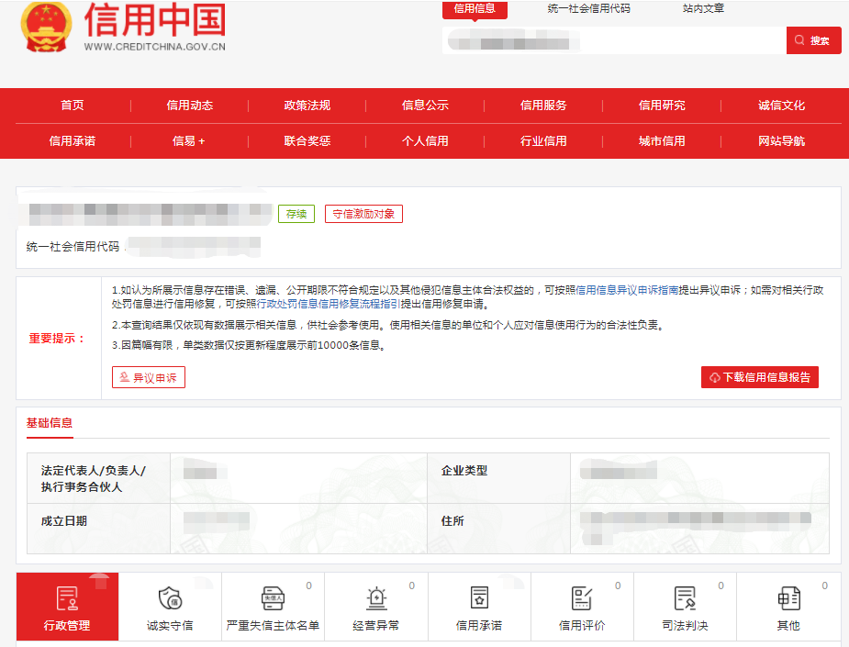

查询截图时间:年月日时分(北京时间)

注:供应商必须按要求提供自己单位的信用信息查询记录网络截图件｡

13.2中国政府采购网信用信息查询记录网络截图件

中国政府采购网(www.ccgp.gov.cn)查询
查询路径:首页—点击“政府采购严重违法失信行为记录名单”—输入企业名称—查找
示例图片:
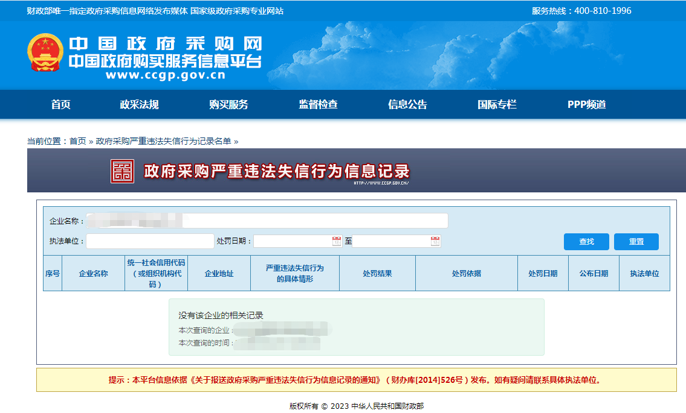

查询截图时间:年月日时分(北京时间)

注:供应商必须按要求提供自己单位的信用信息查询记录网络截图件｡
14､其他:投标资格证明文件,投标服务符合“招标文件”规定的证明文件,及投标人认为必要提供的其他内容｡

15､报价单(价格不填)
采购编号:BYZBCG2023-58
投标单位:
项目名称 | 报价(元)
全权代表签字:(盖章)
日期:

备注:1､报价以人民币为结算单位,报名预审时投标文件须包含报价单(价格不填)｡
2､此表在不改变格式内容时,可自行制作｡
3､谈判现场:递交填好报价的报价单(此报价单必须盖章并单独用信封密封,不要与其他文件装订一起,内容须与预审时提交的产品目录一致,如不一致,以预审时提交的投标目录清单为准)｡

